秘密★启用前
2011年广州市初中毕业生学业考试
物 理
本试卷分第一部分(选择题)和第二部分（非选择题）.第一部分1到3页,第二部分4至7页，共7页。总分100分。考试时间80分钟。
注意事项:
1．答题前，考生务必在答题卡上用黑色字迹的钢笔或签字笔填写自己的考生号、姓名；填写考场试室号、座位号；再用2B铅笔把对应该两号码的标号涂黑。
2．选择题每小题选出答案后，用2B铅笔把答题卡上对应题目的答案标号涂黑；如需改动，用橡皮擦干净后，再选涂其他答案；不能答在试卷上。
3．非选择题答案必须写在答题卡各题目指定区域内的相应位置上；如需改动，先划掉原来的答案，然后再写上新的答案，改动的答案也不能超出指定的区域；除作图题可用2B铅笔作图外，其他各题必须用黑色字迹钢笔或签字笔作答.不准使用涂改液.不按以上要求作答的答案无效。
4．考生必须保持答题卡的整洁.考试结束后，将本试卷和答题卡一并交回。
5．全卷共25小题，请考生检查题数。
第一部分 (选择题 共36分)
一、选择题（每小题3分，共36分）
每小题给出的四个选项中，只有一项符合题意。
1．中学生的大姆指指甲面积约为
A．1mm² B．1cm² C．1dm² D．1m²
2．通过小孔所成的像一定是
A．倒立的 B．放大的 C．等大的 D．缩小的
3．城市里部分道路设计成如图1，这种下凹道路在控制噪声方面的作用是
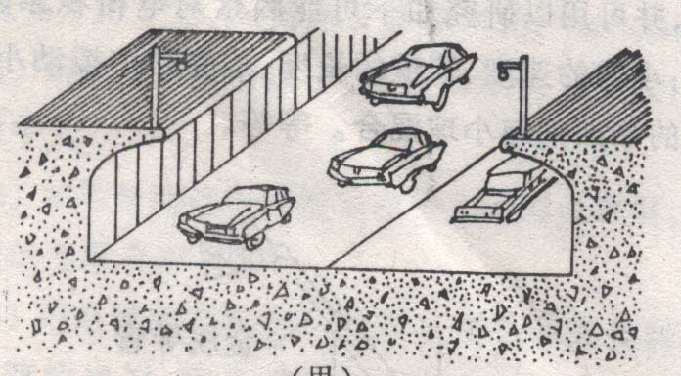
A．防止车辆产生噪声
图1
B．在声源处减弱噪声
C．在人耳处减弱噪声
D．在传播过程中减弱噪声
4．已知真空中电磁波的波长λ_{微波}＞λ_{红外线}＞λ_{紫外线}，则它们的频率
A．f_{微波} = f_{红外线}= f_{紫外线} B．f_{微波}＞f_{红外线}＞f_{紫外线}
C．f_{微波}＜f_{红外线}＜f_{紫外线} D．f_{紫外线}＜f_{微波}＜f_{红外线}

5.以下说法正确的是
A．半导体具有良好的导电性能
B．超导体是一种电阻很大的材料
C．纳米技术是大尺度范围内的科学技术
D．超导材料用于输送电力可以降低电能损耗
6．以下描述两个磁极间的磁感线分布图中，正确的是
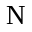
C
A
B
D

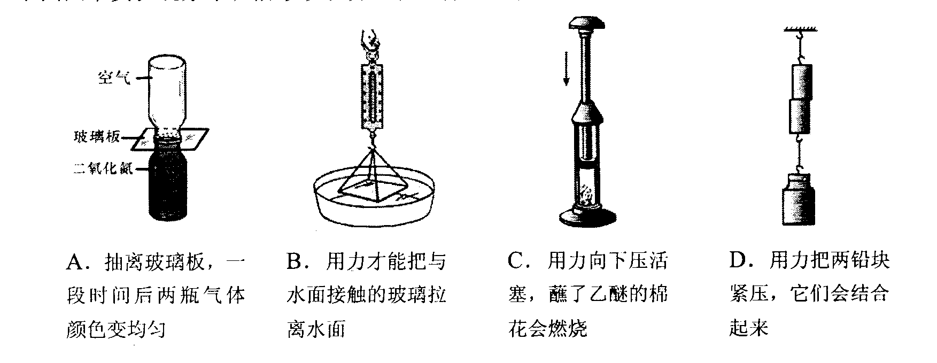
7．把干净的玻璃板吊在弹簧测力计的下面，记下测力计的读数。如图2让玻璃板的下表面接触水面，然后稍稍用力向上拉，发现弹簧测力计读数变大，其原因是玻璃板与水的接触面之间存在
图2
A．摩擦力
B．分子引力
C．分子斥力
D．大气压力
8．根据表中所提供的数据，可以确定适宜制作保险丝的是
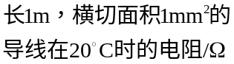
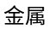
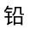
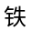
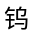
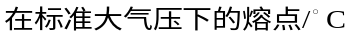
A．铅
B．铜
C．铁
D．钨
9．以下说法正确的是
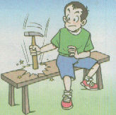
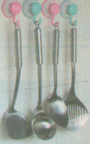
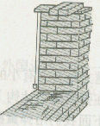
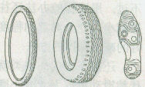
C．锤柄往下撞击板凳，锤头就能套紧在锤柄上，这利用了锤头的惯性
D．贴在墙面上的吸盘受到拉力也不易脱落，是由于大气压力与重力平衡
B．用重垂线来检查所砌的墙是否竖直是应用了重力与质量成正比的性质
A．鞋底、轮胎上有凹凸不平的花纹是为了美观

10．用图3甲、乙两种方式匀速提升重为100N的物体，已知滑轮重20N、绳重和摩擦力不计。则
甲
乙
图3
A．手的拉力：F_{甲}=F_{乙}；机械效率：η_{甲}=η_{乙}
B．手的拉力：F_{甲}＜F_{乙}；机械效率：η_{甲}＜η_{乙}
C．手的拉力：F_{甲}＞F_{乙}；机械效率：η_{甲}＜η_{乙}
D．手的拉力：F_{甲}＞F_{乙}；机械效率：η_{甲}＞η_{乙}

11．跳远运动的几个阶段如图4所示，则运动员
A．助跑阶段机械能不变
图4
助跑
最高点
起跳
B．起跳时机械能为零
C．经过最高点时动能最大
D．经过最高点时重力势能最大

12．图5所示的电路中，正常发光的三盏灯突然全部熄灭，经检查保险丝完好，用试电笔插进插座的两孔，氖管均发光。造成这一现象的原因是
A．插座发生短路了
火线
零线
保险丝
图5
B．进户的火线断了
C．进户的零线断了
D．某盏电灯的灯丝断了

第二部分（非选择题 共64分）
二、填空题（每小题4分，共16分，直接将答案填写在横向线上）
13．电磁感应现象是英国物理学家 首先发现的．探究这个现象应选用如图6中 (填“甲”或“乙”)所示的装置进行实验．在这个现象中感应电流的方向与 的方向和磁感应线方向有关．利用电磁感应现象可以制成 ，实现机械能转化为电能．
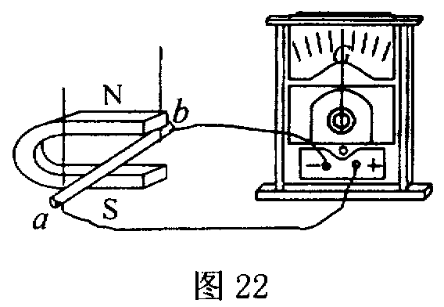
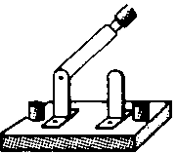
甲
图6
-
N
P
+
S
乙

14．利用太阳能的方式之一是用太阳电池把 能转化成 能；另一种方式是用集热器加热。从改变物体内能的途径来看，太阳能热水器是通过 来增加水的内能，一台太阳能热水器储有300kg的水，若水温从20℃升到70℃，这些水吸收了 J热量．（水的比热容4.2×10³J/(kg·℃)）

15．图7是投影仪成像示意图．其中凸透镜的作用是成 （填“等大”、“缩小”或“放大”）、 （填“正立”、“倒立”）的实像，平面镜的作用是 。如果图中h=40 cm，则凸透镜焦距不可能小于 cm．
h
平面镜
屏幕
投影片
凸透镜
图7
V/cm³
m/g
10
20
30
40
50
8
16
24
32
40
图8
O

16．某物质的质量与体积的关系如图8所示，该物质的密度是 kg/m³．由该物质构成的体积为4×10⁻⁵m³的实心物体，重是 N，把它放入密度为1.0×10³kg/m³的水中，静止后受到的浮力大小是 N，排开水的体积是 m³．(g=10N/kg)

三、作图题（共9分）[来源:学科网]
17．根据图9所示的实物电路，在虚方框内画出对应的电路图．
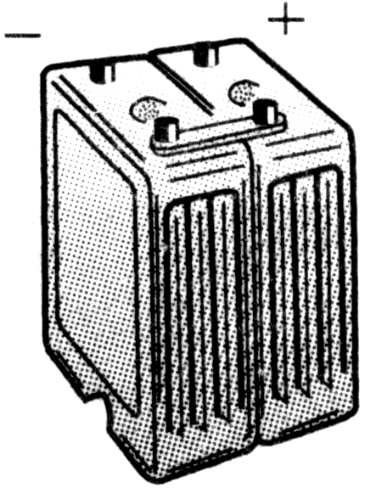
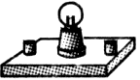
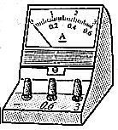
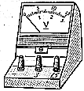
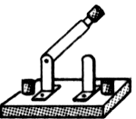
图9
S
L

18．如图10，物体沿粗糙水平面向右运动．画出该物体所受重力、支持力和摩擦力的示意图．
v
图10
图11

19．如图11所示，一束光线垂直射到玻璃砖的一个面．作出这束光线进入玻璃砖内的径迹和从斜面离开玻璃砖后的大致径迹．要求在斜面处标出法线．

四、计算题（共15分）
20．（6分）要使“6V 3W”的灯泡接在8V的电源上能正常发光，应串联一个多大的电阻？

21．（9分）如图12，重为3.2×10⁴N的卡车，经过一段水平路面，再以9.6×10⁴W的功率沿与水平地面成30°角的斜坡匀速向上爬行．已知车轮与地面接触的总面积为0.5m²，斜坡的机械效率为80%．求卡车：
(1)对水平路面的压强；
30°
图12
（2）爬坡时的牵引力；
（3）爬坡时的速度．

五、问答题（5分）[来源:Z.xx.k.Com]
22．在广州的春季， 每当“回南天气”到来时，课室的墙壁、黑板和地板都非常潮湿，甚至会“出水”．
（1）用所学过的物理知识，解释这些“水”是如何形成的．
（2）提出一个防止课室内“出水”的方法．

六、实验 探究题（共19分）
23．（6分）（1）如图13所示的量筒是以 为单位标度的，最小分度值是 ；测量时如果如图那样读数，则读出的液体体积与真实值相比 （填“偏大”、“偏小”或“相等”）．
（2）水平放置的天平如图14所示，在使用前必须进行的调节是：
首先将 ，接着调节 使 平衡．

10
20
30
40
50
ml
图13
U/V
游码
平衡螺母
横梁
图14
右
左

24．（6分）某同学将完好仪器连接成如图15所示的电路（其中滑动变阻器的连线没有画出），用来探究电阻上的电流跟两端电压的关系．
（1）合上开关进行实验时发现，无论怎样移动滑片P，电压表和电流表的示数都不为零，但始终没有变化．则该同学把滑动变阻器接入电路中的方式可能是 （填写代号）
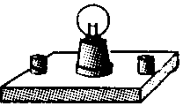
a．G与C相连，F与H相连
图15
R
b．G与C相连，D与H相连
c．G与E相连，F与H相连
d．G与E相连，D与H相连

（2）该同学发现了（1）中的问题并作了改正。请用笔画线代替导线把滑动变阻器正确接入电路中，要求：滑片P向右移动时电流表示数逐渐增大．
(3)实验测得的数据如表所示．根据这些数据在坐标图中描点并作出U—I图线．

25．用细线拴住一端粗、一端细的实心胡萝卜并悬挂起来，静止后胡萝卜的轴线水平，如图16所示；在拴线处沿竖直方向将胡萝卜切成A、B两段．A、B哪段重些呢？甲、乙、丙三个同学提出各自的猜想：
甲： A较重；
乙： B较重；
丙： A、B一样重．
[来源:学*科*网Z*X*X*K]
（1）请设计一个简易实验，判断A、B的轻重．
所用器材：
操作方法：
现象及结论：
（2）为进一步研究类似A、B轻重的问题，某同学在一根有等间距刻度的均匀杠杆两侧挂上每个质量都相等的钩码进行实验．杠杆静止于水平状态的三次实验情境如图17所示。

①根据图17的实验，可以判断 同学的猜想是正确的（填“甲”、“乙”或“丙”）
②根据图17的实验，该同学得出结论：
只要满足“阻力×阻力作用点到支点的距离=动力×动力作用点到支点的距离”，杠杆就能平衡
a．这个结论是否正确？
b．用图18所示的装置，怎样通过实验来说明该结论是否正确．

秘密★启用前
2011年广州市初中毕业生学业考试
物 理
本试卷分第一部分(选择题)和第二部分（非选择题）.第一部分1到3页,第二部分4至7页，共7页。总分100分。考试时间80分钟。
注意事项:
1．答题前，考生务必在答题卡上用黑色字迹的钢笔或签字笔填写自己的考生号、姓名；填写考场试室号、座位号；再用2B铅笔把对应该两号码的标号涂黑。
2．选择题每小题选出答案后，用2B铅笔把答题卡上对应题目的答案标号涂黑；如需改动，用橡皮擦干净后，再选涂其他答案；不能答在试卷上。
3．非选择题答案必须写在答题卡各题目指定区域内的相应位置上；如需改动，先划掉原来的答案，然后再写上新的答案，改动的答案也不能超出指定的区域；除作图题可用2B铅笔作图外，其他各题必须用黑色字迹钢笔或签字笔作答.不准使用涂改液.不按以上要求作答的答案无效。
4．考生必须保持答题卡的整洁.考试结束后，将本试卷和答题卡一并交回。
5．全卷共25小题，请考生检查题数。
第一部分 (选择题 共36分)
一、选择题（每小题3分，共36分）
每小题给出的四个选项中，只有一项符合题意。
1．中学生的大姆指指甲面积约为
A．1mm² B．1cm² C．1dm² D．1m²
2．通过小孔所成的像一定是
A．倒立的 B．放大的 C．等大的 D．缩小的
3．城市里部分道路设计成如图1，这种下凹道路在控制噪声方面的作用是
A．防止车辆产生噪声
图1
B．在声源处减弱噪声
C．在人耳处减弱噪声
D．在传播过程中减弱噪声
4．已知真空中电磁波的波长λ_{微波}＞λ_{红外线}＞λ_{紫外线}，则它们的频率
A．f_{微波} = f_{红外线}= f_{紫外线} B．f_{微波}＞f_{红外线}＞f_{紫外线}
C．f_{微波}＜f_{红外线}＜f_{紫外线} D．f_{紫外线}＜f_{微波}＜f_{红外线}

5.以下说法正确的是
A．半导体具有良好的导电性能
B．超导体是一种电阻很大的材料
C．纳米技术是大尺度范围内的科学技术
D．超导材料用于输送电力可以降低电能损耗
6．以下描述两个磁极间的磁感线分布图中，正确的是
C
A
B
D

7．把干净的玻璃板吊在弹簧测力计的下面，记下测力计的读数。如图2让玻璃板的下表面接触水面，然后稍稍用力向上拉，发现弹簧测力计读数变大，其原因是玻璃板与水的接触面之间存在
图2
A．摩擦力
B．分子引力
C．分子斥力
D．大气压力
8．根据表中所提供的数据，可以确定适宜制作保险丝的是
A．铅
B．铜
C．铁
D．钨
9．以下说法正确的是
C．锤柄往下撞击板凳，锤头就能套紧在锤柄上，这利用了锤头的惯性
D．贴在墙面上的吸盘受到拉力也不易脱落，是由于大气压力与重力平衡
B．用重垂线来检查所砌的墙是否竖直是应用了重力与质量成正比的性质
A．鞋底、轮胎上有凹凸不平的花纹是为了美观

[来源:学科网]

10．用图3甲、乙两种方式匀速提升重为100N的物体，已知滑轮重20N，绳重和摩擦力不计。则
甲
乙
图3
A．手的拉力：F_{甲}=F_{乙}；机械效率：η_{甲}=η_{乙}
B．手的拉力：F_{甲}＜F_{乙}；机械效率：η_{甲}＜η_{乙}
C．手的拉力：F_{甲}＞F_{乙}；机械效率：η_{甲}＜η_{乙}
D．手的拉力：F_{甲}＞F_{乙}；机械效率：η_{甲}＞η_{乙}

11．跳远运动的几个阶段如图4所示，则运动员
A．助跑阶段机械能不变
图4
助跑
最高点
落到沙池

起跳
B．起跳时机械能为零
C．经过最高点时动能最大
D．经过最高点时重力势能最大

12．图5所示的电路中，正常发光的三盏灯突然全部熄灭，经检查保险丝完好，用试电笔插进插座的两孔，氖管均发光。造成这一现象的原因是
A．插座发生短路了
火线
零线
保险丝
图5
B．进户的火线断了
C．进户的零线断了
D．某盏电灯的灯丝断了

第二部分（非选择题 共64分）
二、填空题（每小题4分，共16分，直接将答案填写在横向线上）
13．电磁感应现象是英国物理学家 法拉第 首先发现的．探究这个现象应选用如图6中 甲 (填“甲”或“乙”)所示的装置进行实验．在这个现象中感应电流的方向与
导线切割磁感线 的方向和磁感应线方向有关．利用电磁感应现象可以制成 发电机 ，实现机械能转化为电能．
甲
图6
-
N
P
+
S
乙

14．利用太阳能的方式之一是用太阳电池把 太阳 能转化成 电 能；另一种方式是用集热器加热。从改变物体内能的途径来看，太阳能热水器是通过 热传递 来增加水的内能，一台太阳能热水器储有300kg的水，若水温从20℃升到70℃，这些水吸收了 6.3×10³J热量．（水的比热容4.2×10³J/(kg·℃)）

15．图7是投影仪成像示意图．其中凸透镜的作用是成 放大 （填“等大”、“缩小”或“放大”）、 倒立 （填“正立”、“倒立”）的实像，平面镜的作用是 改变光路 。如果图中h=40 cm，则凸透镜焦距不可能小于 40 cm．
h
平面镜
屏幕
投影片
凸透镜
图7
V/cm³
m/g
10
20
30
40
50
8
16
24
32
40
图8
O

16．某物质的质量与体积的关系如图8所示，该物质的密度是 0.8×10³ kg/m³．由该物质构成的体积为4×10⁻⁵m³的实心物体，重是 0.32 N，把它放入密度为1.0×10³kg/m³的水中，静止后受到的浮力大小是 0.32 N，排开水的体积是 3.2×10⁻⁵ m³．(g=10N/kg)
三、作图题（共9分）
17．根据图9所示的实物电路，在虚方框内画出对应的电路图．
图9
S
L
S
V
A
L

18．如图10，物体沿粗糙水平面向右运动．画出该物体所受重力、支持力和摩擦力的示意图．
v
图11
F_{N}
F_{ｆ}
G
图10

19．如图11所示，一束光线垂直射到玻璃砖的一个面．作出这束光线进入玻璃砖内的径迹和从斜面离开玻璃砖后的大致径迹．要求在斜面处标出法线．
四、计算题（共15分）
20．（6分）要使“6V 3W”的灯泡接在8V的电源上能正常发光，应串联一个多大的电阻？ 解：Ue=6V Pe=3W U=8V
Ie= Pe/ Ue=3W/6V=0.5A
U_{R}=U-Ue=8V-6V=3V
R= U_{R}/I_{R} =U_{R}/Ie =3V/0.5A=6
21．（9分）如图12，重为3.2×10⁴N的卡车，经过一段水平路面，再以9.6×10⁴W的功率沿与水平地面成30°角的斜坡匀速向上爬行．已知车轮与地面接触的总面积为0.5m²，斜坡的机械效率为80%．求卡车：
(1)对水平路面的压强；
30°
图12
（2）爬坡时的牵引力；
（3）爬坡时的速度．
解：G=3.2×10⁴N P=9.6×10⁴W S=0.5m² =80%
(1) p=F/S=G/S=3.2×10⁴N/0.5m²=6.4×10⁴Pa
(2) W_{有}=W_{总}× ①
W_{有}=Gh ②
s =2h (倾角为30°) ③
由①~③得
s=2 W_{总}/G
∴ F_{引}= W_{总}/s=W_{总}×G/2W_{总}×=G/2=3.2×10⁴N/2×0.8=2×10⁴N
(3) 由P=F_{引}v
v=P/F_{引}=9.6×10⁴W/2×10⁴N=4.8m/s
五、问答题（5分）
22．在广州的春季， 每当“回南天气”到来时，课室的墙壁、黑板和地板都非常潮湿，甚至会“出水”．
（1）用所学过的物理知识，解释这些“水”是如何形成的．
（2）提出一个防止课室内“出水”的方法．
答：（1）春天到来，气温上升较快，墙壁、黑板、地板温度上升较慢，南风吹来温暖的带有大量水蒸气的空气，这些水蒸气在墙壁、黑板、地板上遇冷液化形成小水珠，大量的水珠使得地面非常潮湿。（2）可以关闭门窗、开空调抽湿、（不能打开门窗。合理即可）
六、实验 探究题（共19分）
23．（6分）（1）如图13所示的量筒是以 ml 为单位标度的，最小分度值是 2ml ；测量时如果如图那样读数，则读出的液体体积与真实值相比 偏大 （填“偏大”、“偏小”或“相等”）．
（2）水平放置的天平如图14所示，在使用前必须进行的调节是：
首先将 游码拨至零刻度线位置 ，接着调节 平衡螺母 使 天平 平衡．
[来源:学科网ZXXK]
10
20
30
40
50
ml
图13
游码
平衡螺母
横梁
图14
右
左

24．（6分）某同学将完好仪器连接成如图15所示的电路（其中滑动变阻器的连线没有画出），用来探究电阻上的电流跟两端电压的关系．
（1）合上开关进行实验时发现，无论怎样移动滑片P，电压表和电流表的示数都不为零，但始终没有变化．则该同学把滑动变阻器接入电路中的方式可能是 b或 c （填写代号）
图15
R
a．G与C相连，F与H相连
b．G与C相连，D与H相连
c．G与E相连，F与H相连
d．G与E相连，D与H相连
（2）该同学发现了（1）中的问题并作了改正。
请用笔画线代替导线把滑动变阻器正确接入电路中，要求：滑片P向右移动时电流表示数逐渐增大．
(3)实验测得的数据如表所示．
U/V
I/A
0.5
0.1
1.0
0.2
1.5
0.3
2.0
0.4
2.5
0.5
0.5
1.0
1.5
2.0
2.5
0.1
0.2
0.5
0.3
0.4
0
U/V
I/A
根据这些数据在坐标图中描
点并作出U—I图线．

25．用细线拴住一端粗、一端细的实心胡萝卜并悬挂起来，静止后胡萝卜的轴线水平，如图16所示；在拴线处沿竖直方向将胡萝卜切成A、B两段．A、B哪段重些呢？甲、乙、丙三个同学提出各自的猜想：
图16
甲： A较重；
乙： B较重；
丙： A、B一样重．
（1）请设计一个简易实验，判断A、B的轻重．
所用器材： 天平
操作方法： 将天平调节平衡，把A、B两段萝卜分别放入天平的左右两盘中
现象及结论： 天平的指针向哪边偏转，哪段萝卜就重
（2）为进一步研究类似A、B轻重的问题，某同学在一根有等间距刻度的均匀杠杆两侧挂上每个质量都相等的钩码进行实验．杠杆静止于水平状态的三次实验情境如图17所示。
图17

①根据图17的实验，可以判断 甲 同学的猜想是正确的（填“甲”、“乙”或“丙”）
②根据图17的实验，该同学得出结论：
只要满足“阻力×阻力作用点到支点的距离=动力×动力作用点到支点的距离”，杠杆就能平衡
图18
弹簧测力计
Ｌ_{１}
Ｌ_{２}
a．这个结论是否正确？ 不正确
b．用图18所示的装置，怎样通过实验来说明该结论是否正确．
1.将弹簧测力计斜向右（或斜向左）拉，保持杠杆水平平衡。
2.读出动力：测力计的示数F_{１}；量出动力作用点到支点的距离L_{１}
3. 用测力计测出三个钩码的重力即阻力大小Ｆ_{２}，量出阻力作用点到支点的距离Ｌ_{２}
４． 计算F_{１}×L_{１}的值与F_{２}×L_{２}的值，再进行比较，可以得出上述结论不正确

